- Для начала использования необходимо подключить роутер, Ethernet кабель, приходящий из подъезда, должен быть подключен в порт WAN, блок питания, имеющийся в комплекте, должен быть подключен в разъем PWR. При необходимости подключения ПК или ТВ приставки кабелем Ethernet можно занять любой свободный порт LAN.
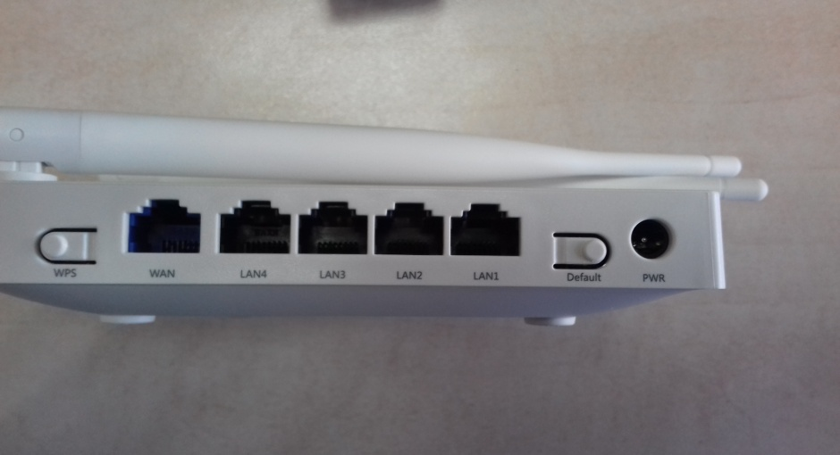
- Для подключения к беспроводной сети wi-fi необходимо открыть список доступных сетей на устройстве, которое Вы желаете подключить и найти имя указанное на нижней части роутера (на нем оно обозначено как SSID, в данном случае: netis_1B3935, у каждого роутера оно индивидуально). После чего сеть попросит ввести ключ доступа, он обозначен как PASSWORD
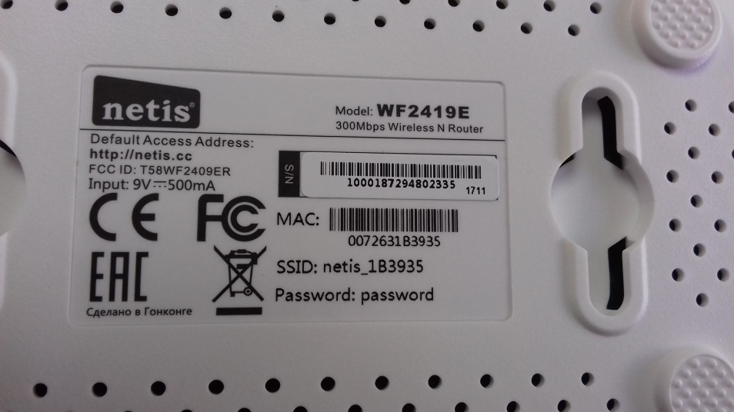

- Рекомендуется сразу заменить ключ безопасности. Сделать это можно так: после того как ПК или другое устройство подключено, необходимо открыть любой доступный браузер и в адресной строке ввести адрес роутера 192.168.1.1 , далее нажать ввод , после чего вы окажетесь в меню роутера. В поле пароль необходимо вместо имеющегося ввести новый придуманный вами. И ниже нажать СОХРАНИТЬ.
Роутер перезагрузится и новый пароль вступит в силу. На всех подключаемых устройствах необходимо будет вводить уже не тот ключ, что на на нижней крышке, а новый. Его лучше будет записать.
